**Acțiunile business-ul TESLA**

1. **Despre business**

Tesla, Inc. proiectează, dezvoltă, produce, închiriază și vinde vehicule electrice și sisteme de generare și stocare a energiei la nivel internațional, în Statele Unite, China, Olanda, Norvegia etc.

Compania a fost cunoscută anterior sub numele de Tesla Motors, Inc. și și-a schimbat numele în Tesla, Inc. în februarie 2017. Tesla, Inc. a fost fondată în 2003 și are sediul central în Palo Alto, California.

Compania operează pe două segmente: **automotive** și **generarea** și **stocarea energiei**. **Segmentul Automotive** oferă berline și vehicule utilitare sport. De asemenea, oferă componente și sisteme de propulsie electrică și servicii pentru vehicule electrice prin locațiile de servicii deținute de companie și tehnicienii de servicii mobile Tesla. Compania vinde și vehicule uzate. Acest segment comercializează și vinde produsele printr-o rețea de magazine și galerii deținute tot de companie, precum sau prin propriul site.

**Segmentul de generare** și stocare a energiei oferă produse de stocare a energiei, cum ar fi sisteme de baterii reîncărcabile litiu-ion pentru utilizare în case, instalații industriale, comerciale și rețele utilitare. Tesla proiectează, produse, instalează, întreține, închiriază și vinde produse de producere a energiei solare și de stocare a energiei către clienți rezidențiali și comerciali.

Tesla oferă servicii de asigurare a vehiculelor, precum și energie regenerabilă.

1. **Istoric**

În **ianuarie 2010**, Tesla **a primit un împrumut de 465 milioane de dolari** de la Departamentul Energiei al SUA, pe care l-a rambursat în 2013.

În **mai 2010**, Tesla **a cumpărat** ceea ce va deveni Fabrica Tesla din [Fremont, California](https://ro.wikipedia.org/wiki/Fremont,_California), **pentru 42 de milioane de dolari** și **a deschis fabrica în octombrie 2010** unde va produce Modelul S.

În **aprilie 2015**, compania și-a prezentat pachetele de baterii **Powerwall** pentru casă și Powerpack industriale **și a primit comenzi în valoare de 800 de milioane** de dolari în decurs de o săptămână de la prezentare.

În noiembrie 2016, Tesla a achiziționat SolarCity.

În iulie 2018, compania a donat 37,5 milioane de dolari pentru educația K-12 STEM din Nevada.

**Din iulie 2019 până în iunie 2020, Tesla a raportat patru trimestre profitabile la rând pentru prima dată, ceea ce a făcut-o eligibilă pentru includere în** [**S&P500**](https://ro.wikipedia.org/wiki/S%26P_500)**.Tesla a fost adăugată la index pe 21 decembrie 2020.** Tesla a fost cea mai mare companie adăugată vreodată și a șasea cea mai mare companie din index la momentul includerii. Tesla a fost cea mai mare companie adăugată vreodată și a șasea cea mai mare companie din index la momentul includerii. Pe măsură ce investitorii au încercat să cumpere mai multe acțiuni ca urmare a acestei includeri, unii analiști, precum Ryan Brinkman sau J.P.Morgan, au sugerat investitorilor să fie prudenți, deoarece Tesla a fost supraevaluată „dramatic”. În 2020, prețul acțiunilor Tesla a crescut cu 740%, iar începând din decembrie 2020, capitalizarea sa de piață era mai mare decât mari producători de automobile.

În **ianuarie 2020, Tesla a dona**t 5 milioane de yuani (723.000 de dolari) către Chinese Center for Disease Control and Prevention pentru a combate **focarul COVID-19**.

În martie 2020, Tesla a început livrările crossover-ului Model Y.

**Obiectivul 1:**

Vrem să vedem dacă prețul acțiunilor Tesla este random walk. Ceea ce înseamnă că varianța randamentelor este funcție liniară de timp.

.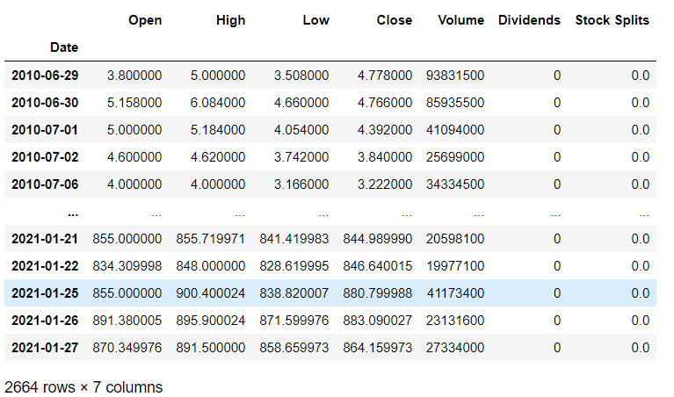

**Fig.1** Date istorice ale acțiunilor Tesla

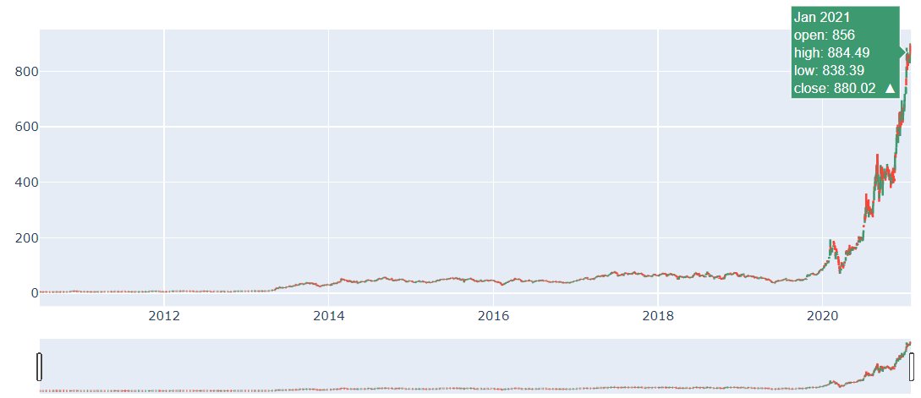

**Fig.2** Prețurile acțiunilor Tesla

**Ipoteza de piață eficientă**

Studiile empirice pot doar să constate cât de aproape sau cât de departe este o piață de capital de acest ideal.

Am luat prețul de închidere pentru Tesla în perioada **2010-06-29** până la zi.

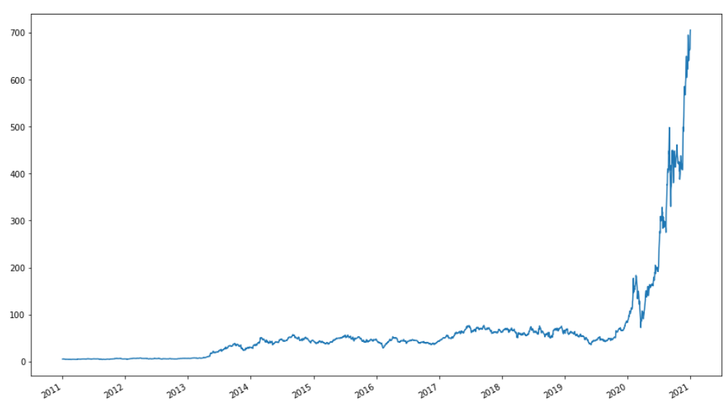

**Fig.3** Prețul de închidere ajustat

Funcția folosită se numește *VRTest* (vezi cod)și are trei parametrii: x - prețul de închidere, k - se refărefera la numrărul de subperioade luate în calcul (q), alfa - este nivelul de semnificație al testului.

Aceste formule au fost implementate pentru Variance Ratio Test în ipoteza cea mai generala de heterodasticitate. La apelarea funcției se returnează pentru fiecare q variance ratio, p-value, valoare lui z și q.

1. **Variance Ratio Test**

Variance Ratio Test - examinează predictibilitatea datelor din seriile de timp comparând variațiile diferențelor datelor calculate pe intervale diferite.

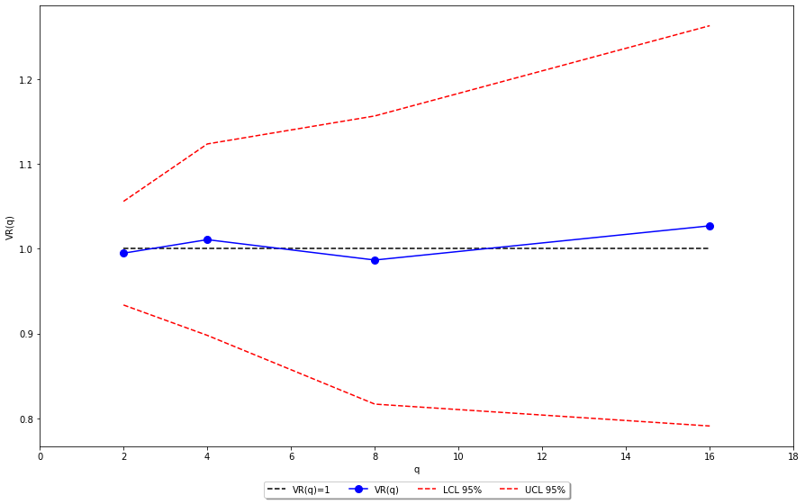

**Fig.4** Intervalul de încredere pentru VR(q)

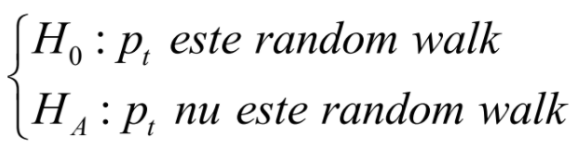

Ipoteze:

În graficul de mai sus arată pentru fiecare q (2,4,8,16) intervalul de încredere pentru VR(q), cu probabilitatea 95%. Linia egală cu unu (linia neagră) evidențiază VR în ipoteza de random walk.

**Concluzie:**

Graficul ne spune că acceptăm ipoteza de random walk pentru că intervalul de încredere conține valoarea 1.

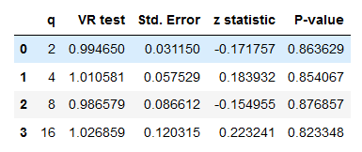

Individual Variance Ratio Tests



Pentru q=2 => VR=0,99 aceasta înseamnă că randamentele au autocorelație negativă de ordinul 1, valoare testului z este -0,1717, iar P-value este 0,86>0,05 => acceptăm ipoteza nulă (H0:VR(2)=1). Același lucru se întâmpla și în cazul VR(8)=1.

Pentru q=4: VR=1,01 valoare testului z este 0,1839, iar P-value este 0,86>0,05. acceptăm ipoteza nulă (VR(4)=1). Același lucru se întâmpla și în cazul VR(16)=1.

**În acest caz, pentru acțiunea Tesla, acceptăm cu probabilitatea 95% ipoteza de random walk.**

Problema la Individual Variance Ratio Tests este că nu avem pentru aceeași perioadă același nivel de încredere al testelor.

1. **Multiple Variance Ratio Test**

Vom aplica **Multiple Variance Ratio Test -** Chow-Denning's (1993)

Ajută la obținerea unei concluzii globale unitare.

Al acest test pentru fiecare „q” calculăm raportul varianțelor și testul z. Valoarea testului să fie maximum din modulul testelor *z* individuale. Acest maxim urmează o distribuție de tip student numită studentized maximum modulus.



Dacă valoarea maximă a modulelor acelor *z* este mai mare decât valoarea critică acestei distribuții la pragul de semnificație alfa, m (numărul de teste individuale) și o infinitate de grade de libertare atunci respingem ipoteza de random Variance-Ratio_Test_vs_ADF.

Aplicând testul **Multiple Variance Ratio** pentru pentru acțiunile Tesla în perioada **2010-06-29** până 2012-01-28 se concluzionează că nu se poate respinge ipoteza de random walk.

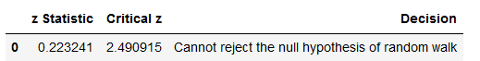

Acum, că știm prețurile de închidere Tesla provin au proprietatea de random walk, ceea ce înseamnă că știm de la început că ipoteza nulă este adevărată.

Folosim pachetul **arch.unitroot care** are două argumente seria prețului și lagul maxim (doi la puterea a patra, adică 16).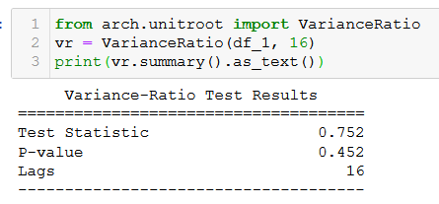

**Fig.5**

0.752 este testul z; p-value=0.45>0.05 => Acceptăm ipoteza nulă prețurile de închidere Tesla este random walk.

**C. Testul Augmented Dickey-Fuller**

Facem același lucru folosind testul Augmented Dickey-Fuller.

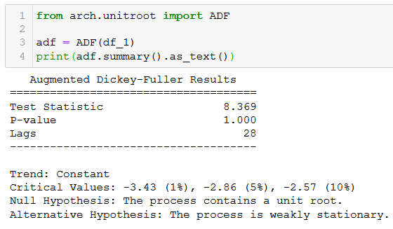

**Fig.6**

p-value=1>0.05 => Acceptăm ipoteza nulă

Testele si ADF pentru **iulie 2019 până în iunie 2020 când Tesla a raportat patru trimestre profitabile la rând**



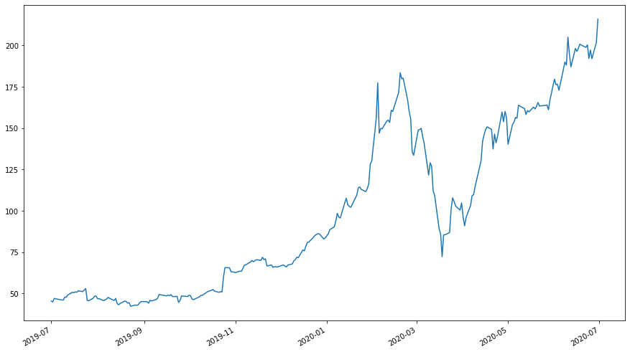

**Fig.7** Seria de timp -perioada: ‘2019-7-1’ -- ‘2020-7-1’

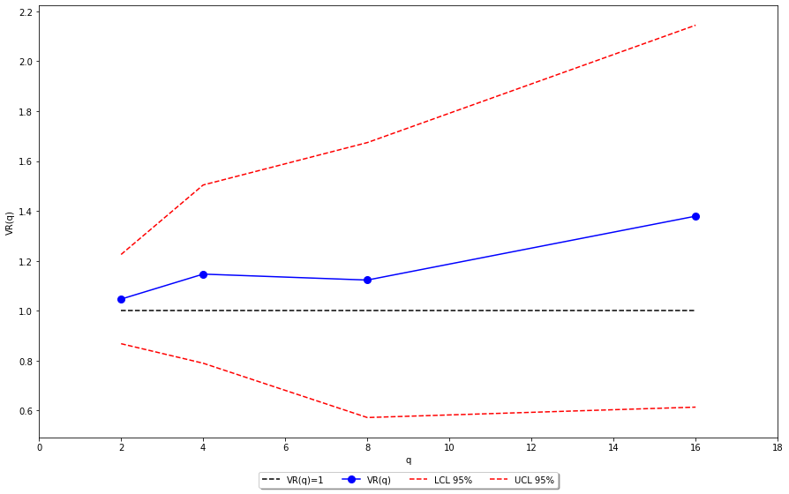

**Fig.8** Intervalul de încredere pentru VR(q)

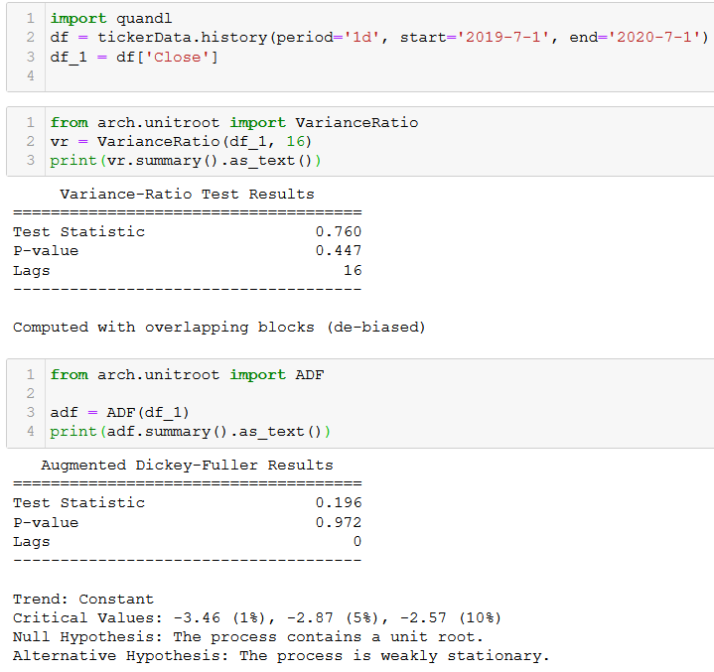

**Fig.9** Seria de timp își pe intervalul (2019-7-1, 2020- 7-1) își păstrează caracterul de random walk

**Obiectivul 2:**

Acest obiectiv face referire la distribuția de probabilitate a seriei de timp Tesla.

Vrem să aflăm:

1. Care sunt valorile extreme, care este probabilitatea valorilor extreme?
2. Care este probabilitatea să am o pierdere mai mare de un anumit nivel?

Pentru realizarea acestor obiective vom folosi două metode.

1. **Distribuția normală**

Atunci când studiem un domeniu primul lucru trebuie să estimăm este densitatea de probabilitate. În cazul piețelor de capital referința este distribuția normală fie distribuția log-normală. Bachelier a vorbit primul despre mișcare browniană. Folosind proprietățile mișcării browniene putem să calculăm probabilitatea ca prețul unei acțiuni să se afle într-un anumit interval. De atunci s-a arătat **ineficiența** distribuției normale pentru piețele de capital. Când studiem distribuția randamentelor ne uităm în primul rând la Kurtosis (vedem dacă că este mult mai mare decât 3).

În perioadele normale ale pieței, distribuția normală, este bine să utilizăm, ținând cont că: în mijlocul distribuției, 80% dintre valori provin dintr-o distribuție normală. Probleme apar în perioadele turbulențe, când extremele nu mai pot fi modelate de distribuția gaussiană.

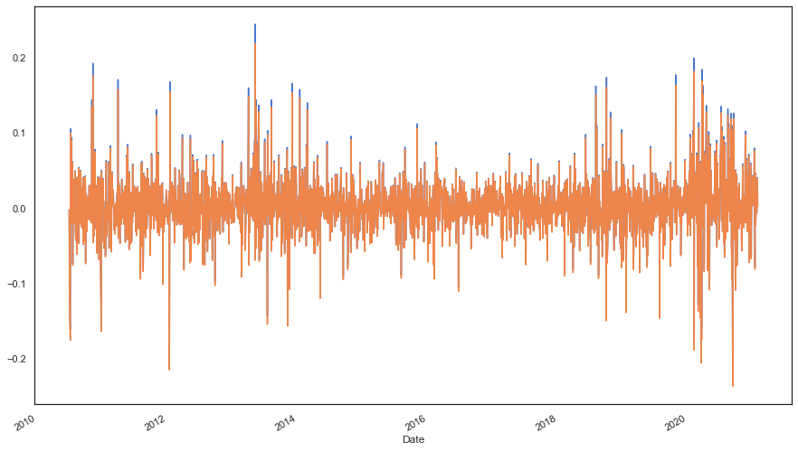

**Fig.10** Valori zilnice log-returns petru TSLA ('2010-06-29' - '2021-1-27')

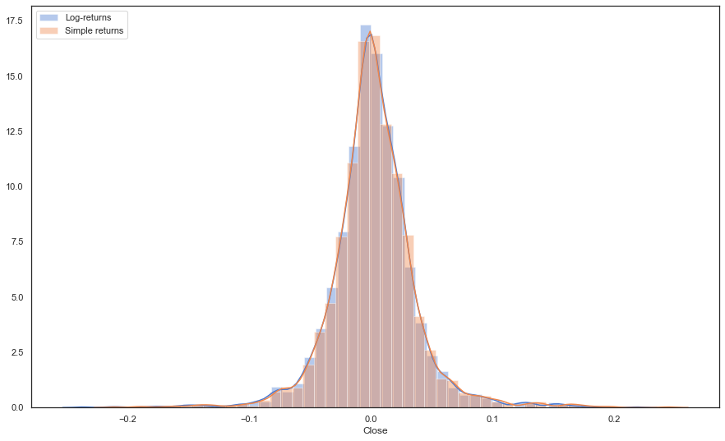 **Fig.10** Histograma pentru Log-returns vs Histograma pentru Simple returns petru TESLA ('2010-06-29' - '2021-1-27')

Presupunem că randamentele TESLA urmează o distribuție normală cu media egală cu randamentul mediu (mean = 0.001313) și varianța de 0.032291. 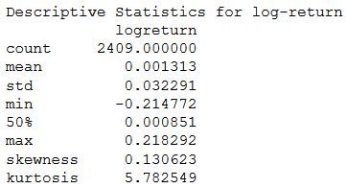

**Fig.11** Indicatorii distribuției

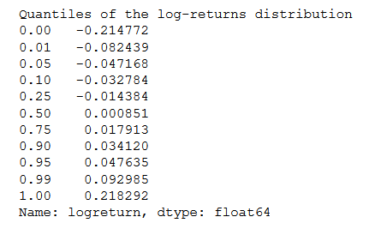 **Fig.12** Cuantilele distribuției Log-returns

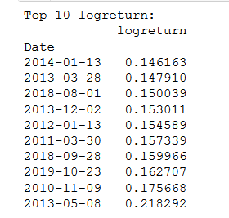 **Fig.13** Primele 10 Log-returns

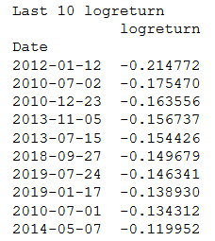 **Fig.14** Ultimele 10 Log-returns

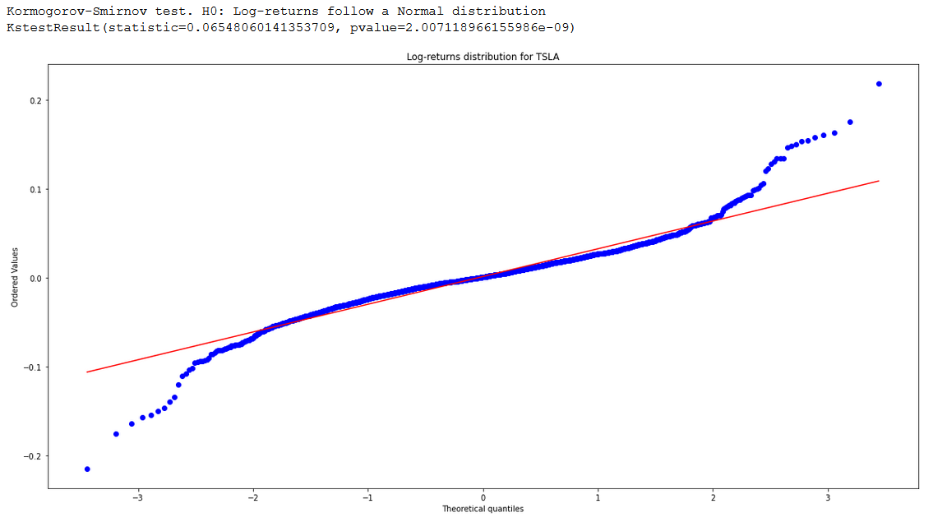**Fig. 15**

**Fig.16 Probabilitatea valorilor extreme**

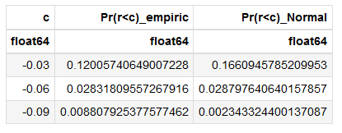

Concluzii:

Din tabelul de mai sus reiese faptul că, în realitate, probabilitatea să am o pierdere mai mare de 3% este de 1,2%. Probabilitatea să am o pierdere mai mare de 9% este 0,88%.

Dacă am modela lucrurile după distribuția normală, probabilitatea să am o pierdere mai mare de 9% este 0,23%.

1. **Distribuția Pareto (80, 20)**

Noi nu o să folosim pentru randamente distribuție pareto, **ci o să presupunem că randamentele au cozi pareto**. De exemplu coada stângă poate fi modelată cu o distribuție de tip pareto. Distribuția pareto o folosim drep distribuția pierderilor.

Distribuția randamentelor în niciun caz nu poate fi modelată cu distribuție pareto. Pentru că are și valori negative. Atunci, valorile negative le iau în modul și voi avea pierderi (adică valoarea absolută a randamentelor).

Funcția de repartiție a distribuției pareto: 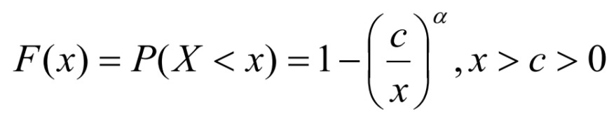

Este o distribuție definită doar pentru valori pozitive. Este o funcție unimodală.

Funcția densitate de probabilitate este derivata funcției de repartiție.

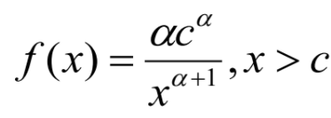

Parametru alfa este important (tail index). Este indicele cozii. Valoarea lui este corelată cu probabilitate asociată cozii din dreapta a distribuției. Mai exact, cu cât alfa este mai mare cu atât probabilitatea asocită cozii din dreapta a distribuției este mai mică. Altfel spus, cu cât alfa este mai mare cu atât 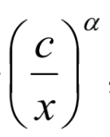 tinde spre zero.

„c” - pragul inferior al pierderilor

**Pași:**

1. Accesm datele;
2. Calculăm randamentele și facem fac graficul lor
3. Estimăm estimăm funcția de repartiție empirică a randamentelor;
4. Reținem doar cele mai mici dintre randamente (coada din stânga) : de regulă mai mici decât quartila de rang 10% sau 5% sau 1%.
5. Estimăm acest model de regresie
6. Minus panta modelului de regresie va fi coeficientul alfa
7. Estimăm probabilitatea unei valori extreme de parametrii acestui model de regresie

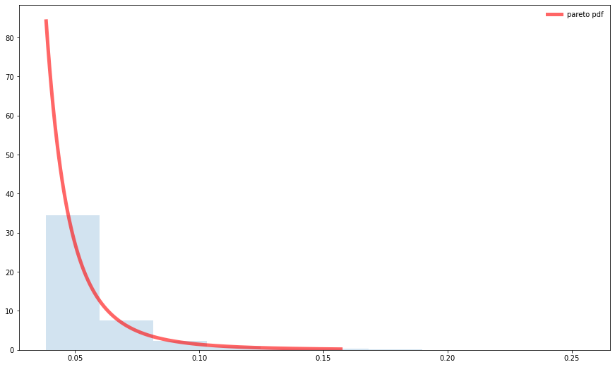

**Fig.17** Histograma și funcția densitate de probabilitate / Distribuția Pareto pentru randamentele TESLA

Este suprapunerea distribuției pareto pe histogramă.

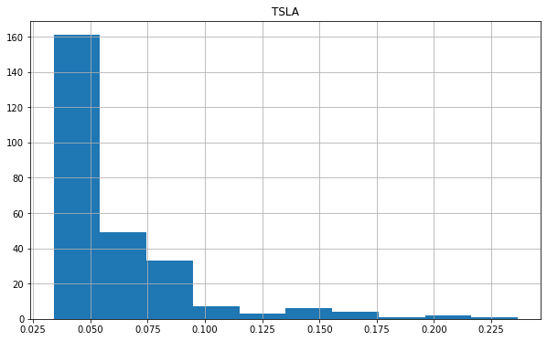

**Fig.18** Coada stângă a distribuției randamentelor / Distribuția pierderilor (randamentele mai mici de 10%)

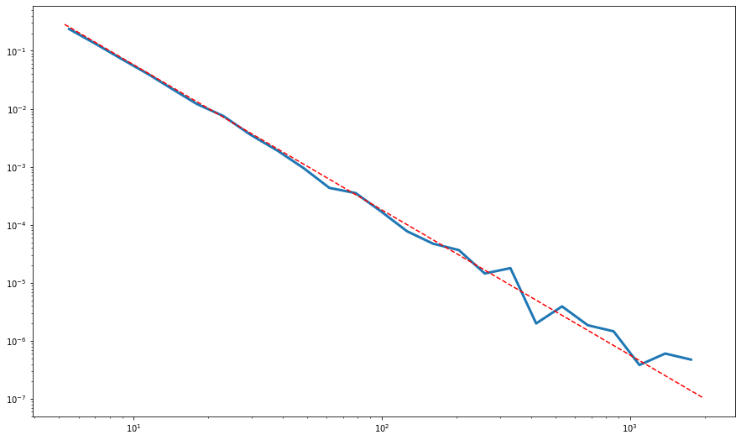

**Fig.19** Modelul de regresie

Only the 10% lowest log-returns from the left tail are selected

Parameters of the Pareto Distribution

Estimated tail index alpha=3.257

Estimated x_min=0.038 (este pierderea minima, quantila de rang 10%)

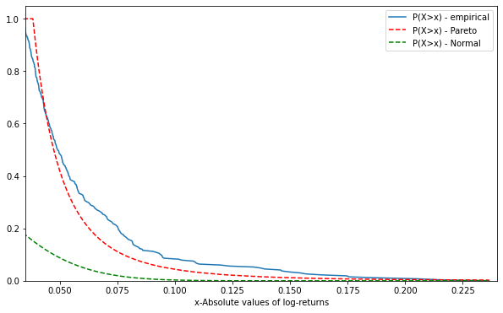

**Fig.20** Probabilitatea unei pierderi în cazul modelelor empiric, Pareto și a distribuției normale pentru acțiunile TESLA

Unde Axa OX: pierderea

Axa OY: probabilitatea pierderii

Probabilitatea de a avea o pierdere mai mare decât 5% este 6,3%. Lucrul reflectă și distribuția pareto. Dacă aș modela cu o distribuție normală este aproape zero. =:= probabilitatea unei valori extreme folosindu-mă de acest model de regresie

Concluzii:

1. Cu cât alfa este mai mare cu atât probabilitatea cozii este mai mică.deci, dacă am două active sau două portofolii va fi mai riscant acel portofoliu care are alfa minim, deoarece cu cât alfa este mai mic, cu atât probabilitatea valorilor extreme este mai mare.
2. S-a dovedit de foarte multe ori că distribuția pareto chiar poate fi folosită pentru a estima probabilitatea valorilor extreme.

Bibliografie:

1. <https://econ.ubbcluj.ro/Scoala_Doctorala/rezumate/PLESOIANU%20Mihaela%20Anita.pdf>
2. <http://www.eviews.com/help/helpintro.html#page/content/advtimeser-Variance_Ratio_Test.html>
3. <https://finance.yahoo.com/quote/TSLA/history?p=TSLA>
4. <https://github.com/danpele>
5. <https://quantivity.wordpress.com/2011/02/21/why-log-returns/>
6. Joint Variance-Ratio Tests of the Martingale Hypothesis for Exchange Rates, [Vol. 15, No. 1 (Jan., 1997)](https://www.jstor.org/stable/i260362), pp. 51-59 (9 pages) Published By: Taylor & Francis, Ltd., Journal of Business & Economic Statistics; <https://doi.org/10.2307/1392073>